实验4 顺序循环队列基本操作

班级 软工182班

姓名 邓棋 学号 2018081062

完成时间 2019年10月23日

评分

实验内容：（*逐题描述下面各项内容*）

1. 实验题目1(*题目要求或算法功能*)

构造一个容量为size的空顺序循环队列Q。

1. 算法实现：

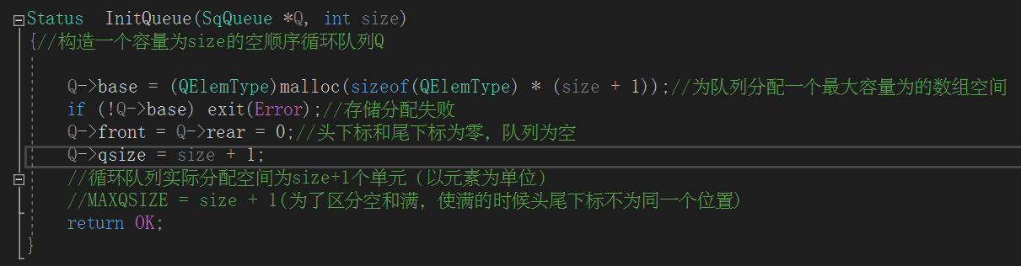（*用源程序表示各算法实现情况，包括****函数功能、返回值、函数定义***）

（2）程序运行结果：

（*列出****测试数据****及对应的输出****结果说明****，也可用运行结果截图表示、说明*）

无体现。

1. 实验题目2(*题目要求或算法功能*)

插入元素e为Q的新的队尾元素。

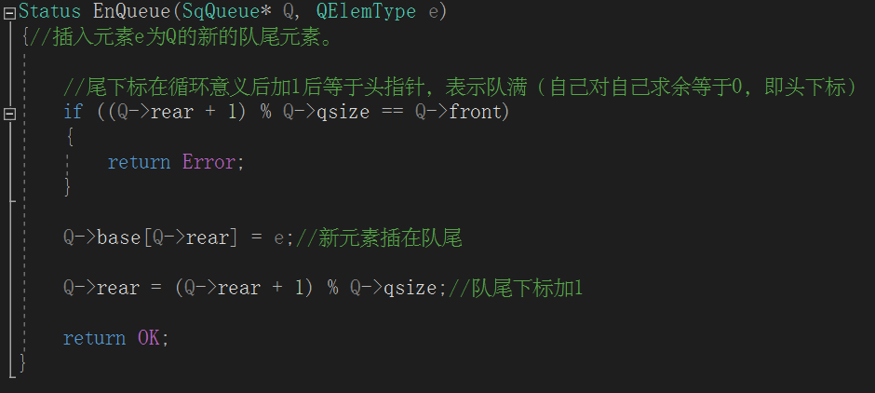（1）算法实现：（*用源程序表示各算法实现情况*）

（2）程序运行结果：

（*列出测试数据及对应的输出结果说明，也可用运行结果截图表示、说明*）

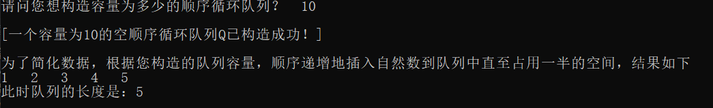

1. 实验题目3(*题目要求或算法功能*)

删除Q的队头元素并赋给元素e。

1. 算法实现：（*用源程序表示各算法实现情况*）

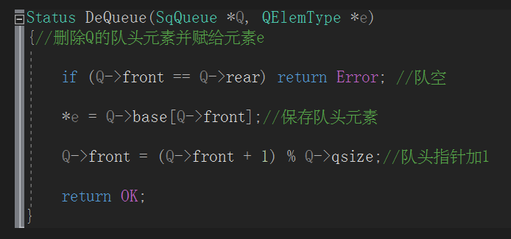

（2）程序运行结果：

（*列出测试数据及对应的输出结果说明，也可用运行结果截图表示、说明*）

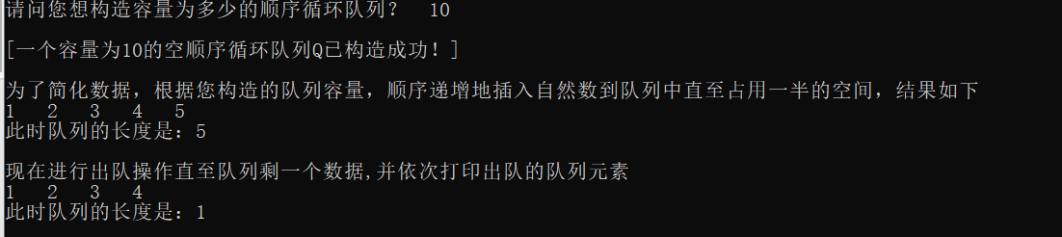

1. 实验题目4(*题目要求或算法功能*)

判断队列Q是否为空。

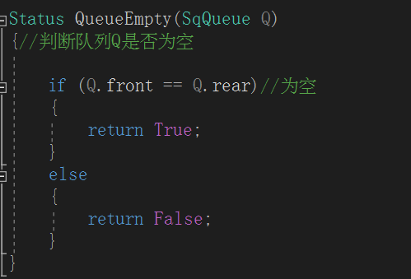（1）算法实现：（*用源程序表示各算法实现情况*）

（2）程序运行结果：

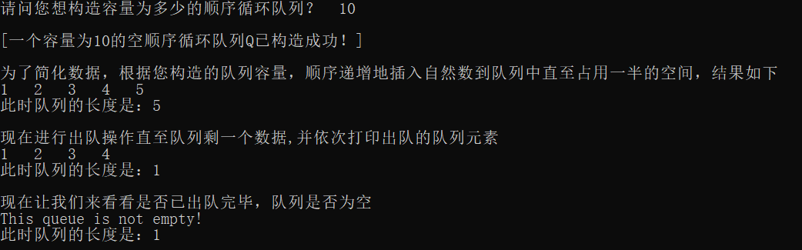（*列出测试数据及对应的输出结果说明，也可用运行结果截图表示、说明*）

1. 实验题目5(*题目要求或算法功能*)

若队列Q非空，返回队头元素的值。

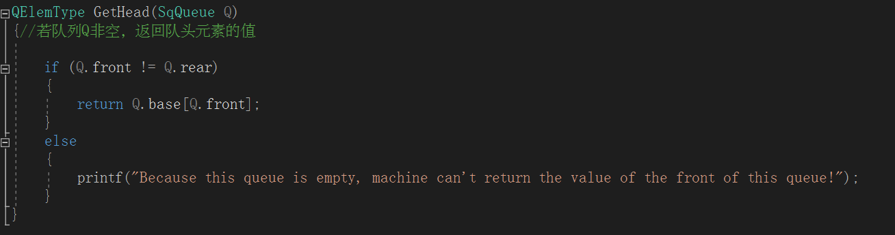（1）算法实现：（*用源程序表示各算法实现情况*）

（2）程序运行结果：

（*列出测试数据及对应的输出结果说明，也可用运行结果截图表示、说明*）

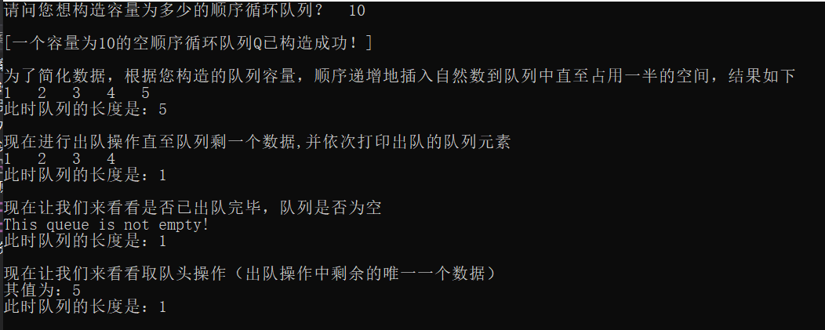

1. 实验题目6(*题目要求或算法功能*)

约瑟夫环问题。

（1）算法实现：（*用源程序表示各算法实现情况*）

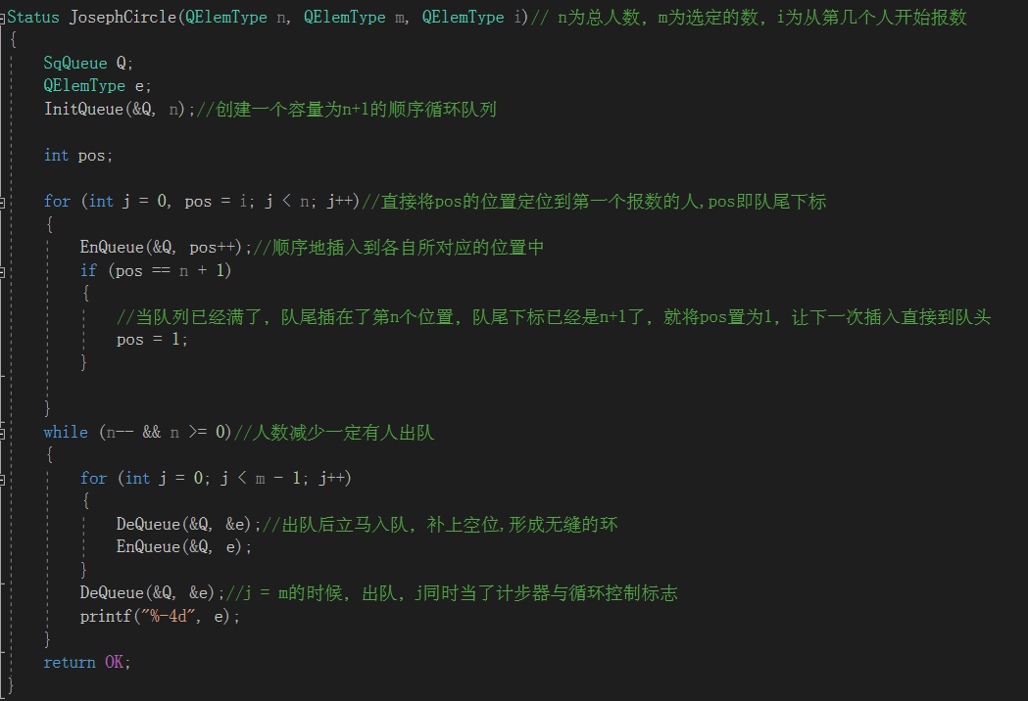

（2）程序运行结果：

（*列出测试数据及对应的输出结果说明，也可用运行结果截图表示、说明*）

